"Горіла хата палала..." или о сочувствии к капиталистам
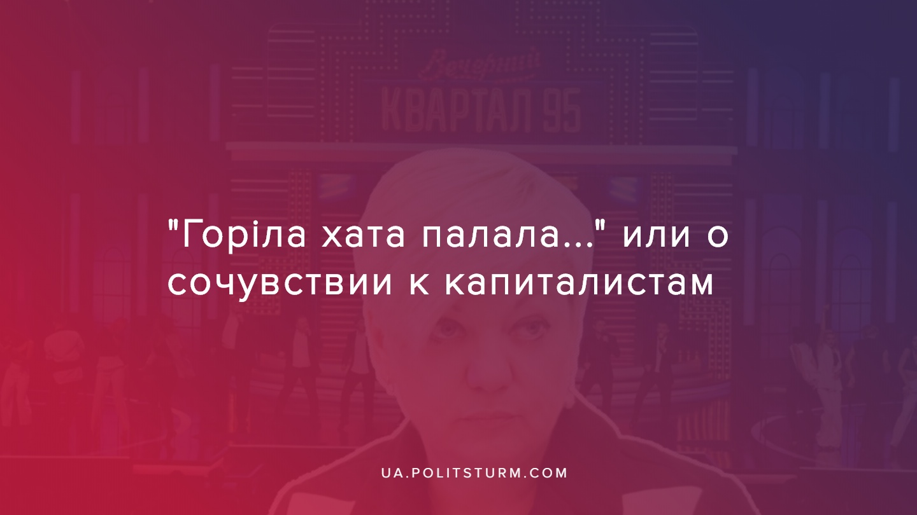

Оригинальная статья
2019-10-23
2 мин. на чтение

Набирает обороты новый скандал связанный номером студии Квартал 95 темой которого стал пожар в особняке Валерии Гонтаревой — бывшей главы нацбанка Украины. Напомним что 17 Сентября дом Валерии Гонтаревой был сожжен, по версии пострадавшей — в результате поджога чтобы навредить ей. Сама Гонтарева в это время находилась в Великобритании.
По сюжету номера актер студии Квартал 95 Евгений Кошевой вместе с Хором им. Веревки (штатные певчие гимна в Верховной Раде Украины) исполнили пародию на украинскую народную песню «Горіла сосна палала» (рус. «Горела сосна пылала»), где в сюжете фигурирует пожар дома.
Тут же, как по команде, во всех капиталистических СМИ и среди блогеров и журналистов, лояльных к олигарху и экс-президенту Петру Порошенко, поднялась волна осуждения так как, по их мнению смеяться над пожаром плохо. Досталось и хору имени Веревки (вспомнили что был основан при СССР, а худрук имя которого носит хор имел много советских наград) и каналу 1+1, как фундаменту медиаимперии Игоря Коломойского, к которой привязан и Квартал 95.
Показательным является то, что Гонтареву жалеют капиталистические СМИ, которые молчали и молчат о тысячах людей, лишившихся крова в результате войны на Донбассе, и никто из них не осуждал тех, кто высмеивал гибель людей в Доме профсоюзов в Одессе. Впрочем класс-антагонист уже начинает негодовать, ведь ему понятно что лишиться дома в результате пожара — сильный удар для простого рабочего. В то время, как бывшей главе Нацбанка, которая в этот момент находилась за границей это не проблема, ей будет где жить.
Капиталист пытается лицемерно раскрутить рабочего на сочувствие к человеческому горю. Но как не может сочувствовать жертва своему грабителю, точно так же и рабочий испытывает мало сочувствия к капиталисту, будучи ежедневно угнетаем им. Разве Гонтарева укрывающая от преследований украинской прокуратуры в Великобритании заслуживает сочувствия (это преследование связано с внутренним конфликтом украинской буржуазии и там нет интересов для рабочих)? Нет, ведь она, как и прочие подобные ей, заслуживают лишь оказаться в руках правосудия и понести заслуженное наказание. За время её руководства Нацбанком, карман рабочего значительно опустел, а карман самой Гонтаревой и назначившего её олигарха и тогдашнего президента Петра Порошенко прямо пропорционально пополнился. Именно под её руководством проводилась национализация Приватбанка вместе со всеми имевшимися убытками и долгом на сумму в 148 миллиардов гривен. Всю процедуру восстановления банка оплатило государство из бюджета, в то время когда простые граждане получали новые счета за взлетевшие по стоимости услуги ЖКХ.
Рабочий должен помнить, что этот и подобный ему инфоповоды — не более, чем попытка капиталистических СМИ отвлечь его внимание от продолжающегося ухудшения экономической обстановки в стране, разрушения промышленности и здравоохранения, деградации образования. Олигархи и прочие капиталисты опасаются объединения рабочих в единую силу, но действительность такова, что ежедневное угнетение с лишь большей силой толкает трудящихся к самоорганизации. В свою очередь, лишь вооруженный революционной теорией марксизма рабочий класс способен одержать победу в борьбе с капиталом.
Источники:
- https://www.youtube.com/watch?v=04AffaZbiGI
- https://www.pravda.com.ua/rus/news/2019/09/17/7226505/
- https://www.youtube.com/watch?v=8GP6Eu4NCvc
- https://lb.ua/culture/2019/10/21/440276_gorila_hata_horu_verovki.html
- https://korrespondent.net/quotation/7963-ystoryia-s-kvartalom-y-khorom-dnotochka
- https://delo.ua/econonomyandpoliticsinukraine/na-privatbank-potratjat-148-mlrd-grn-a-poroshenko-predlozhil-vve-326393/

Оригинальная статья

